昆明市盘龙区城市管理局文件

盘城建复〔2019〕5号 签发人：毛 力

关于对政协昆明市盘龙区第九届委员会第三次会议第31号提案的答复

付明委员：

您提出的《关于充分发挥盘龙区位优势建设全民健身示范公园推动健康之城发展的建议》已收悉，结合区教育体育局、区城市管理局等相关职能局的工作实际，现将协办意见答复如下：
近年来，我区公益体育设施建设的步伐不断加快，截止2018年12月，盘龙区建设各类体育场地1133个，全区体育场地面积共计1023700平方米，人均体育场地面积1.19平方米。多年来，盘龙区以“搞群众身边的活动”为出发点，着力加强全民健身活动的开展，主要是青少年各单项赛事，职工的羽毛球、气排球、乒乓球、广播体操、足球等活动，少数民族的吹枪、射弩、陀螺、斗牛等活动，老年人的气排球、钓鱼、乒乓球、双扣、门球等，残疾人的综合运动会以及悦跑盘龙、健步走、健身气功等活动为主。
但目前仍然存在城市开发建设中，居民小区和社区内未按照相关标准预留体育用地以及健身场地和设施方面存在无标志性全民健身中心、总量不够、分布不均、利用不充分、公共场所的健身活动空间相对狭小以及群众健身场所被挤占等问题。为强势推进全民健身示范公园建设步伐，不断满足群众日益增长的体育健身需求，区教育体育局、区城市管理局等相关职能单位将根据您的建议开展以下工作，加强盘龙区全民健身示范公园建设，推动健康之城的发展。
一、规划引领，加强体育设施建设
根据《云南省体育局关于实施七彩云南全民健身组织建设工程和活动示范工程的意见》（云体发〖2013〗28号）,区教育体育局制定了《盘龙区创建云南省“七彩云南”全民健身示范区实施方案》，并对2014-2019年的体育设施建设进行了全面计划。
区教育体育局将在全区范围内新增加12条健身路径，同时公共单位协调体育设施的利用，打造“十五分钟体育健身圈”建设，加快全民健身设施布局，并对全区的健身路径进行全面维修，为人民群众创造更好的健身锻炼环境。
盘龙区的城市控制性规划已合理配置体育用地及文化设施用地，区教育体育局将结合北部山水新城等片区开发，在控规配置的体育用地、文化设施用地、体育中心、社区体育活动场地、综合文化活动中心、青少年活动中心等文体场所内建设一定规模的、具有盘龙特色的体育设施，增加市民建设、运动的体育公园或全民健身广场。按照面向群众、方便群众的建设理念，打造以优美环境带动体育健身的运动新格局。
二、结合提升改造合理配置健身元素

区教育体育局、区城市管理局将在今后的城市公园建设和改造中，严格按照《公园设计规范》等国家和地方现行建设规范，在主题公园、社区公园、小游园等公园绿地，结合提升改造工作因地制宜、合理配置慢行步道、健身设备等健康运动的功能，为盘龙区的人民群众创造更好的健身休闲的场所。
最后，衷心感谢付明委员的建议，我们将进一步探索、完善全民健身公共服务体系建设，努力推动形成“政府主导、部门协同、全社会共同参与”的全民健身事业发展格局。
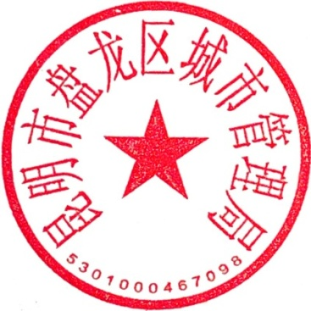

昆明市盘龙区城市管理局
2019年12月11日

抄送:区政府目督办、区政协提案委
昆明市盘龙区城市管理局 2019年12月11日印

